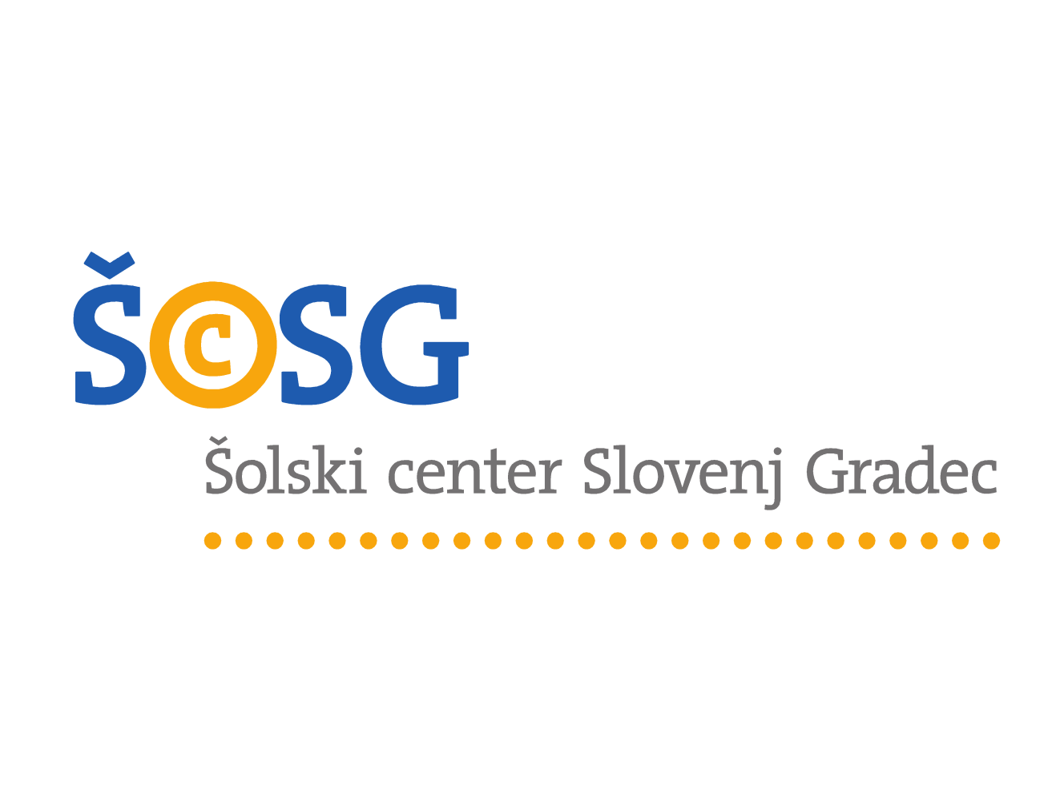
Vzemi in daruj – knjigo!
Človek ne potrebuje samo hrane za telo, pač pa tudi za dušo. Ta hladilnik vam jo nudi brezplačno.
Knjige, ki so na razpolago, lahko vzamete, preberete in vrnete. Če vam je katera posebej ljuba, jo obdržite.
V hladilnik lahko prinašate tudi knjige, ki jih doma ne potrebujete več oziroma tiste, ki ste jih vzeli v čakalnicah in jih prebrali.
